FICHA TECNICA
NOMBRE DEL PRODUCTO | Cacao NIB |  | FOTO
NOMBRE CIENTIFICO | Theobroma cacao |  | 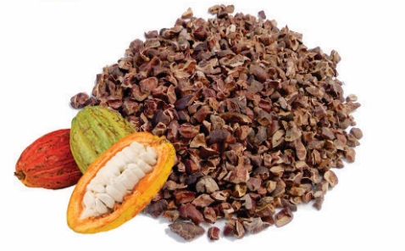  *Imagen referencial
PARTE UTILIZADA | Granos de cacao
ORIGEN | Perú
ENSAYOS FISICO/QUIMICO  (g/100 g de muestra original) | Proteína (g/100 g) | 13,1
 | Grasa (g/100 g) | 35,8
 | Energía total (Kcal/100 g) | 552,2
 | Cenizas (g/100g ) | 2,9
 | Carbohidratos (g/100 g) | 44,4
 | Humedad (g/100 g) | 3,8
 | *Información referencial
CARACTERISTICAS ORGANOLEPTICAS | Color |  | Marrón a marrón oscuro
 | Olor |  | Característico
 | Sabor |  | Característico
 | Aspecto |  | Granos picados
ANALISIS MICROBIOLOGICOS | D. de Salmonella sp. (en 25g) |  | Ausencia
 | N. Levaduras (UFC/g) |  | <10 Estimado
 | N. de E. coli (NMP/g) |  | <3
 | N. Mohos (UFC/g) |  | <10 Estimado
DESCRIPCION | Cacao NIB (Theobroma cacao) es un superalimento con todo el aroma del cacao que se obtienen al tostar y descascarillar los granos del cacao. Tiene un fuerte aroma y un sabor a chocolate amargo. Es un producto 100% natural que no contiene ningún aditivo en su procesamiento. Su alta concentración de flavonoides (antioxidantes) ayuda a mejorar la circulación. Posee grasas monoinsaturadas ayuda a reducir los niveles de colesterol malo (LDL) y elevar el colesterol bueno (HDL). Gracias a su contenido de feniletilamina son energizantes, aumenta el estado de alerta y concentración. Contiene magnesio que ayuda a mantener el sistema inmune, musculo y huesos saludables. Son ricas en hierro y fibra, por lo que ayuda a la digestión. Gran fuente de magnesio refuerza el sistema cardíaco.
USOS | - Para consumo directo, sólo o como topping para añadir a todo tipo de postres, helados, jugos, batidos, smoothies y yogures. Para elaborar galletas, kekes y tortas.  - En la industria alimentaria, para diversas formulaciones y elaboración de productos.
EMPAQUE | A granel | Bolsa trilaminada de 5 a 10 kg
 | Retail | Doypacks de 100 a 500 gr
VIDA UTIL | 2 años
ALMACENAJE | Mantener en un ambiente cerrado, fresco y seco. No exponer a la luz directamente.

